본 문서는 KOSA & 한국 오라클 교육센터에서 신입사원 연수과정 학습 테스트를 하기 위한 가이드 및 연습문제입니다. 각 회사의 인사관리자 및 기술자의 요구에 의해서 작성되었습니다.

HTTP

HTTP

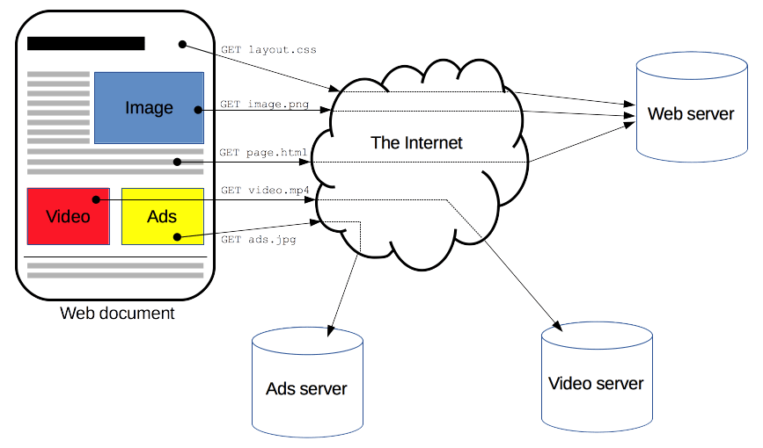

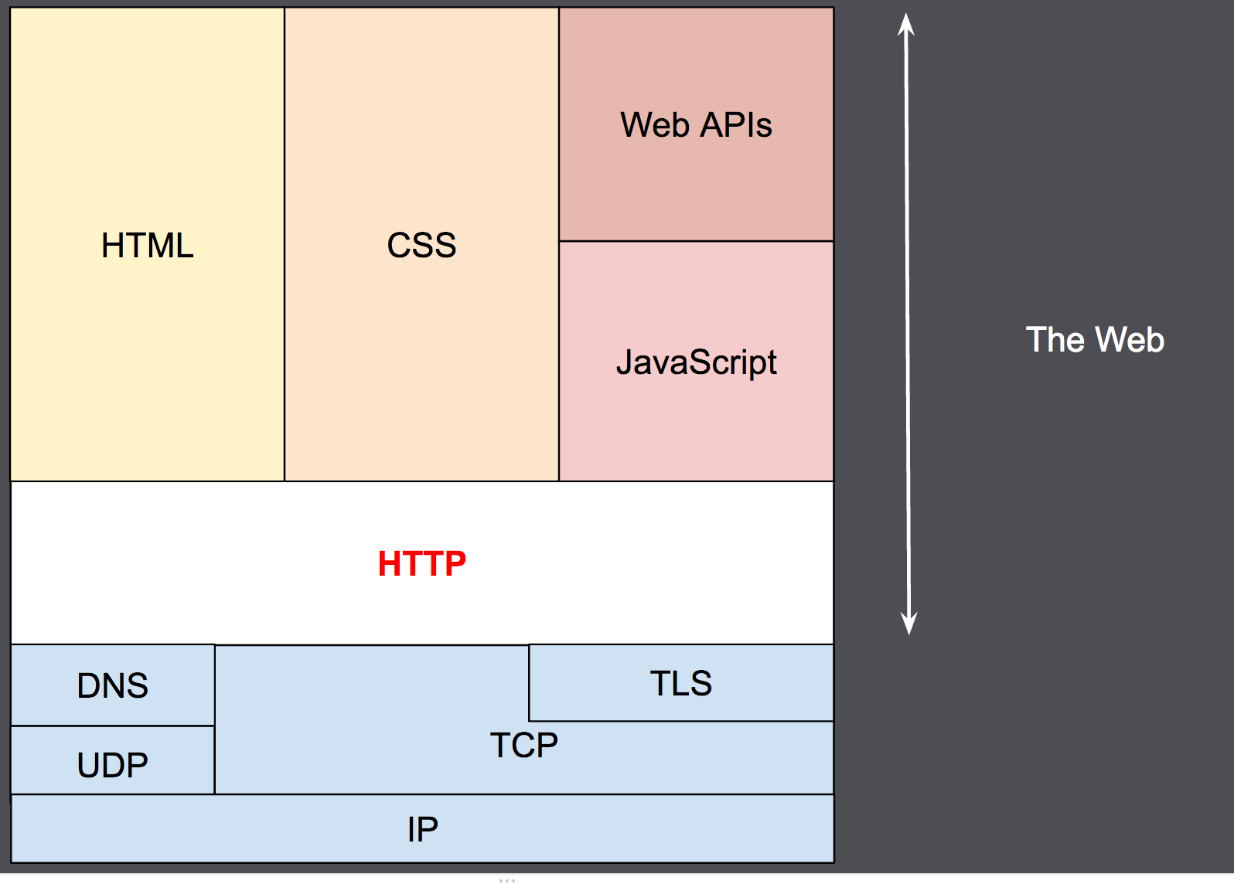

HyperText Transfer Protocol 또는 HyperTexT Protocol의 약자이다. 문서를 전송하기 위한 프로토콜.

**하이퍼텍스트를 빠르게 교환하기 위한 프로토콜의 일종으로, 서버와 클라이언트의 사이에서 어떻게 메시지를 교환할지를 정해 놓은 규칙이다.**   
요청(Request)과 응답(Response)으로 구성되어 있으며, 일반적으로 80번 포트를 사용한다. 예를 들면 '클라이언트가 웹 페이지에서 링크가 걸려있는 텍스트를 클릭(요청)하면 링크를 타고 새로운 페이지로 넘어간다(응답)'. 따라서 우리가 사용하는 웹 브라우저에서 인터넷 주소 맨 앞에 들어가는 http://가 바로 이 프로토콜을 사용해서 정보를 교환하겠다는 표시인 것이다.

<https://namu.wiki/w/HTTP>

<https://developer.mozilla.org/ko/docs/Web/HTTP/Overview>

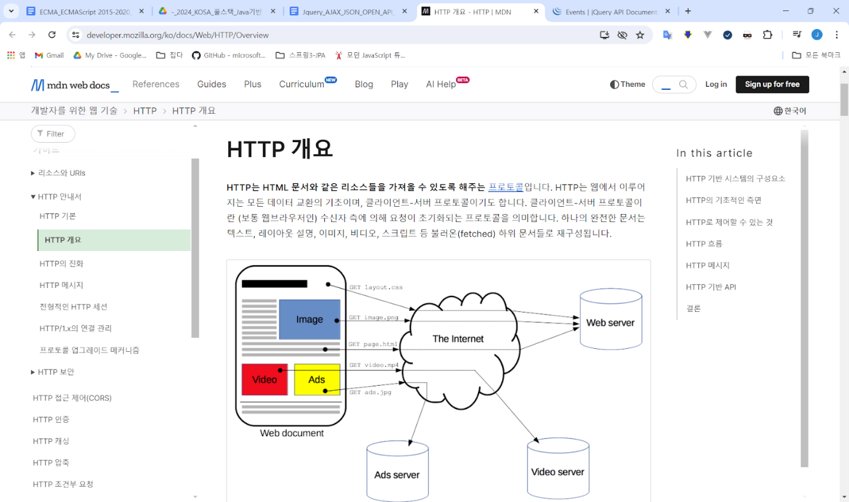

[[10분 테코톡] 헌치, 써머의 HTTP](https://www.youtube.com/watch?v=IjxkKQvn8Bc&t=1s)

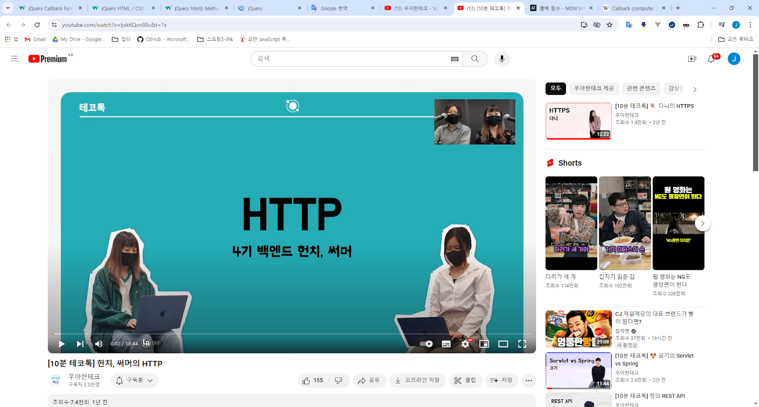

HTTPS

HTTPS (HyperText Transfer Protocol Secure)는 HTTP protocol의 암호화된 버전입니다. 이것은 대개 클라이언트와 서버 간의 모든 커뮤니케이션을 암호화 하기 위하여 SSL 또는 TLS을 사용합니다. 이 보안 연결은 클라이언트가 민감한 정보를 서버와 안전하게 주고받도록 해줍니다. 예를 들면, 금융 활동 이나 온라인 쇼핑이 있을 수 있습니다.

<https://developer.mozilla.org/ko/docs/Glossary/HTTPS>

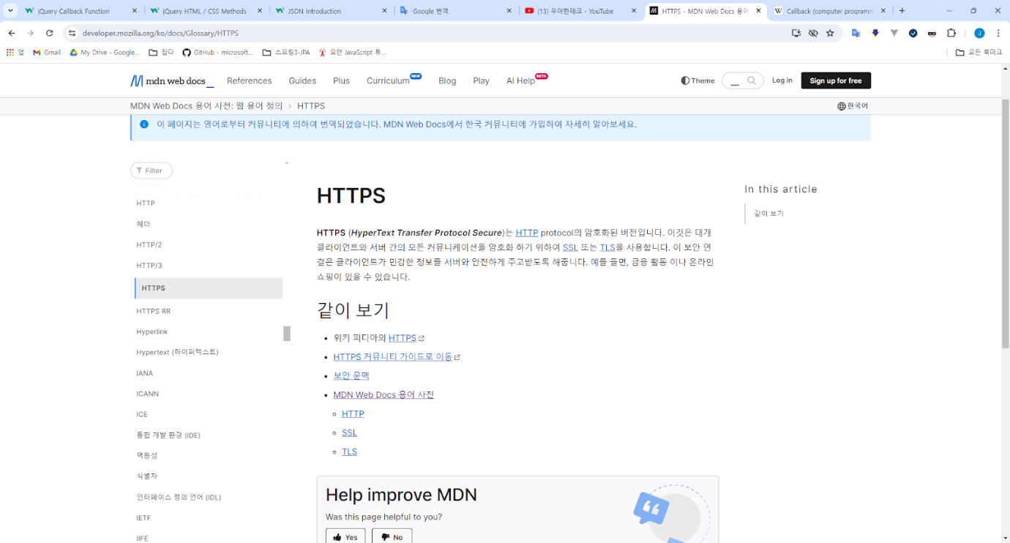

[[10분 테코톡] 🍭 다니의 HTTPS](https://www.youtube.com/watch?v=wPdH7lJ8jf0)

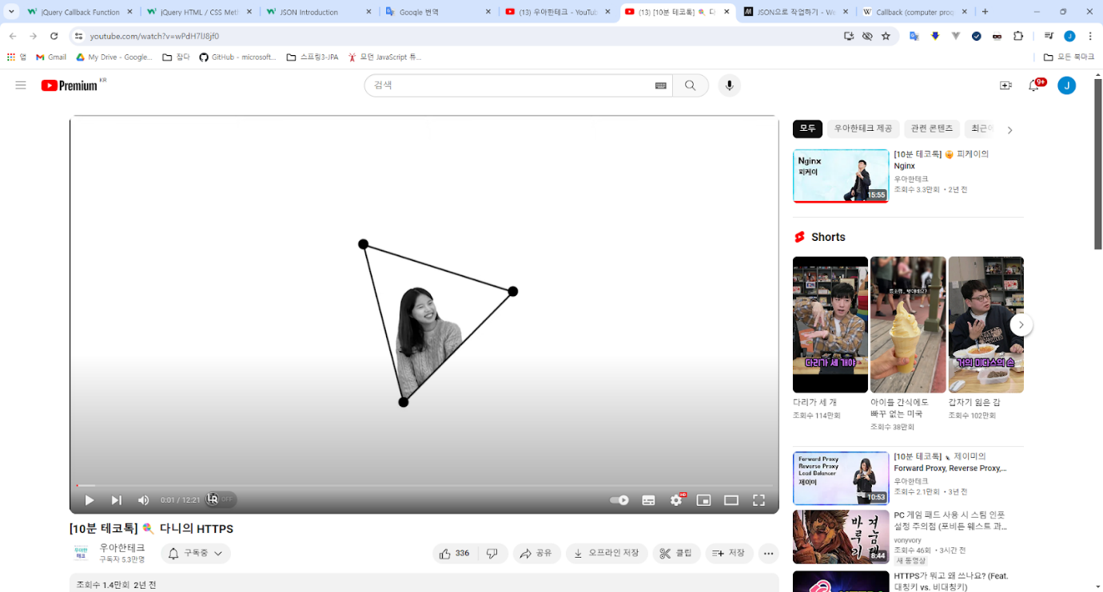

크롬에서 네트워크 확인하기

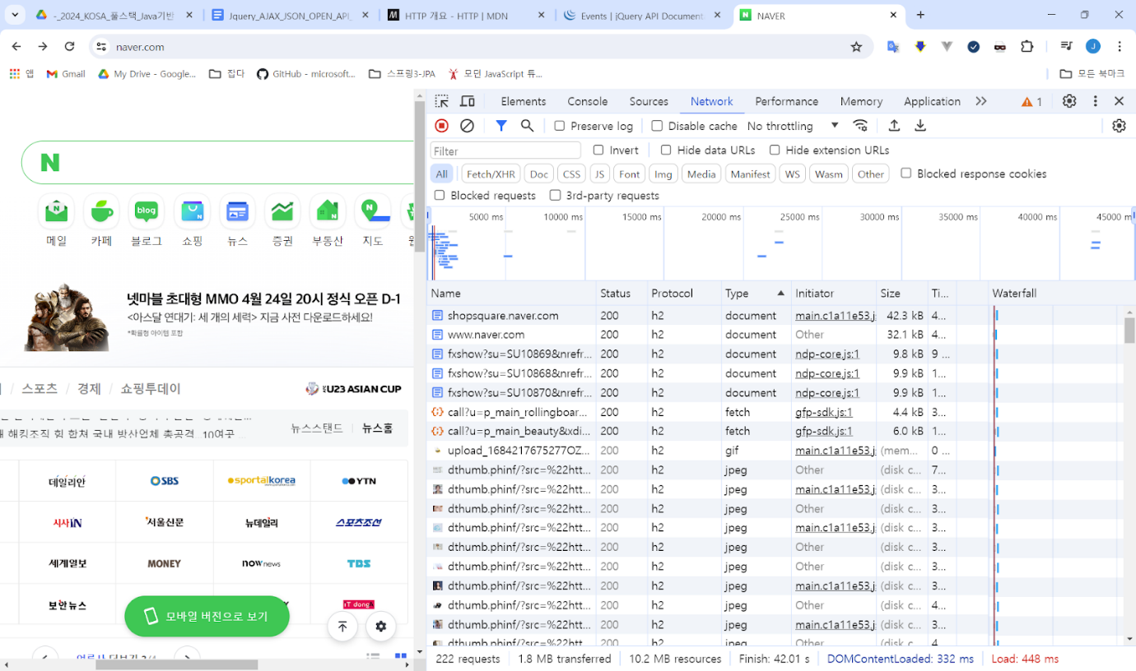

HTTP Methods

HTTP는 요청 메서드를 정의하여, 주어진 리소스에 수행하길 원하는 행동을 나타냅니다. 간혹 요청 메서드를 "HTTP 동사"라고 부르기도 합니다. 각각의 메서드는 서로 다른 의미를 구현하지만, 일부 기능은 메서드 집합 간에 서로 공유하기도 합니다. 이를테면 응답 메서드는 안전하거나, 캐시 가능하거나, 멱등성을 가질 수 있습니다.

GET

GET 메서드는 특정 리소스의 표시를 요청합니다. GET을 사용하는 요청은 오직 데이터를 받기만 합니다.

HEAD

HEAD 메서드는 GET 메서드의 요청과 동일한 응답을 요구하지만, 응답 본문을 포함하지 않습니다.

POST

POST 메서드는 특정 리소스에 엔티티를 제출할 때 쓰입니다. 이는 종종 서버의 상태의 변화나 부작용을 일으킵니다.

PUT

PUT 메서드는 목적 리소스 모든 현재 표시를 요청 payload로 바꿉니다.

DELETE

DELETE 메서드는 특정 리소스를 삭제합니다.

<https://developer.mozilla.org/ko/docs/Web/HTTP/Methods>

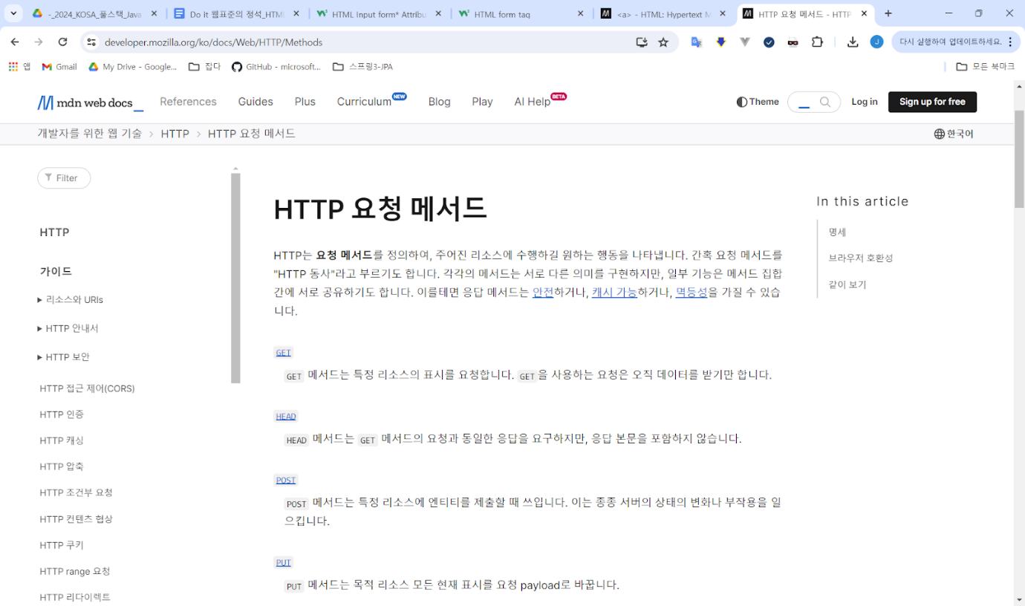

get post 차이

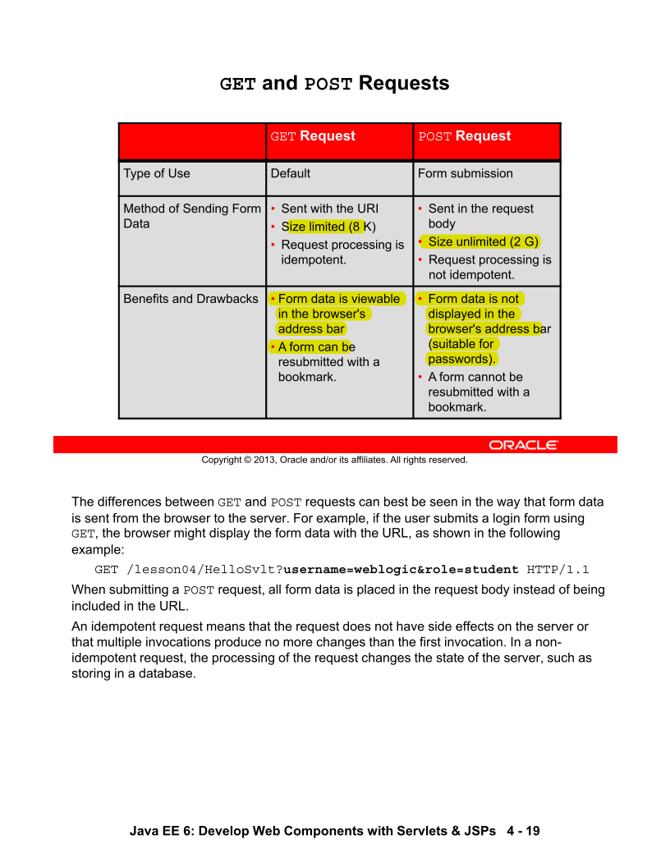

[[10분 테코톡] 코카콜라의 HTTP 메서드와 상태코드](https://www.youtube.com/watch?v=QcKEJFvPryI)

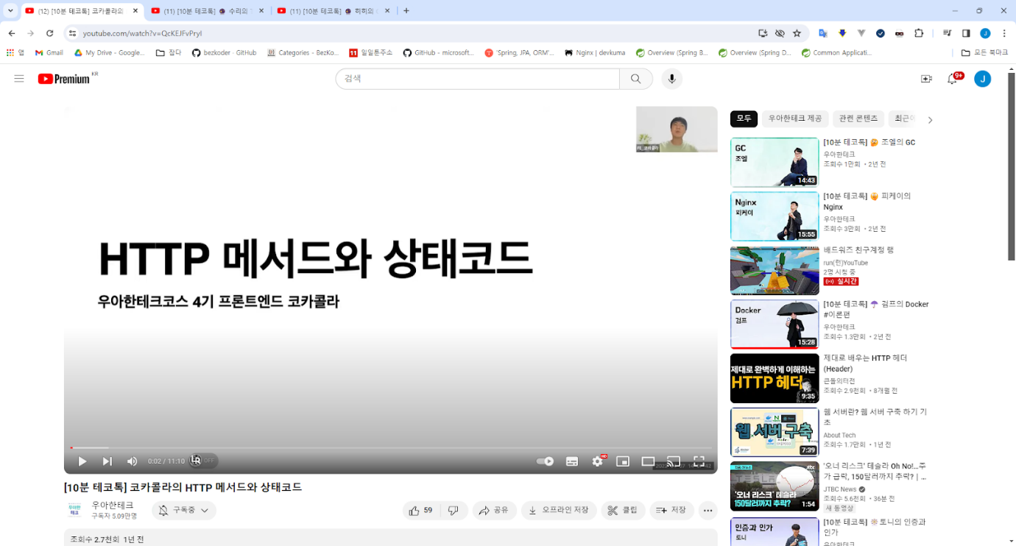

HTTP Status Code

HTTP 응답 상태 코드는 특정 HTTP 요청이 성공적으로 완료되었는지 알려줍니다.  
응답은 5개의 그룹으로 나누어집니다: 정보를 제공하는 응답, 성공적인 응답, 리다이렉트, 클라이언트 에러, 그리고 서버 에러.

<https://developer.mozilla.org/ko/docs/Web/HTTP/Status>

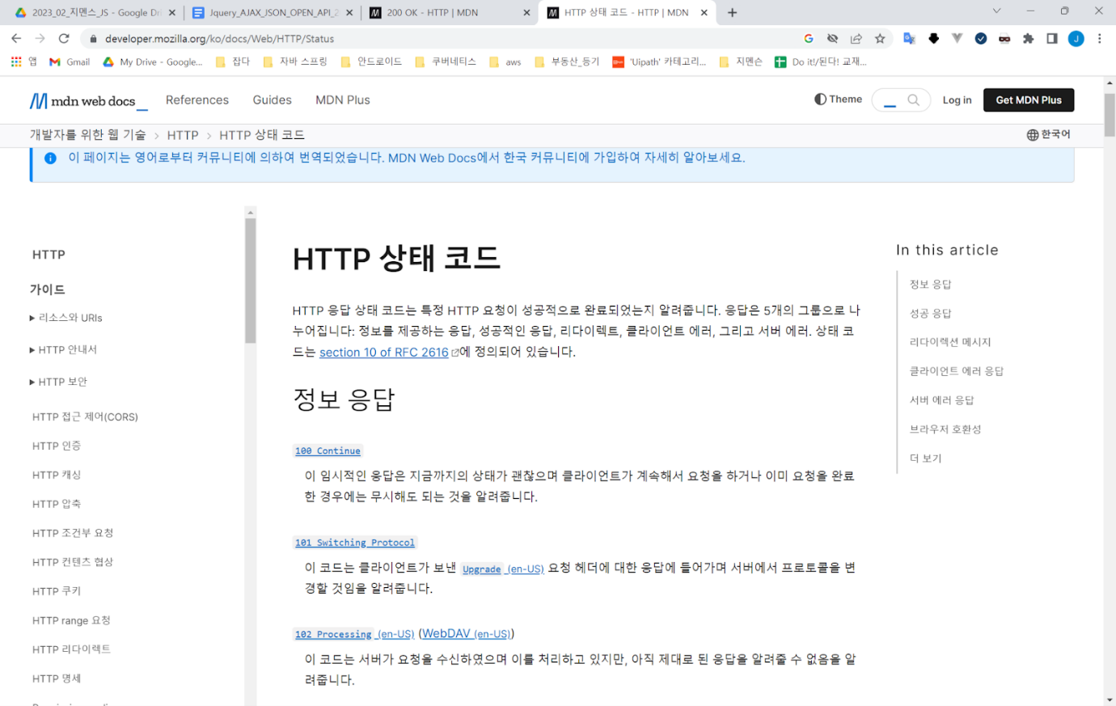

<https://developer.mozilla.org/ko/docs/Web/HTTP/Status/200>

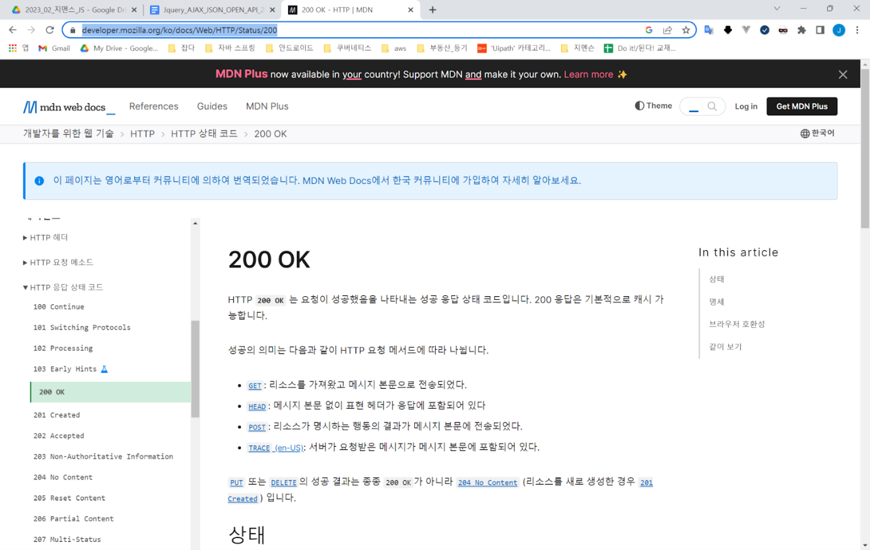

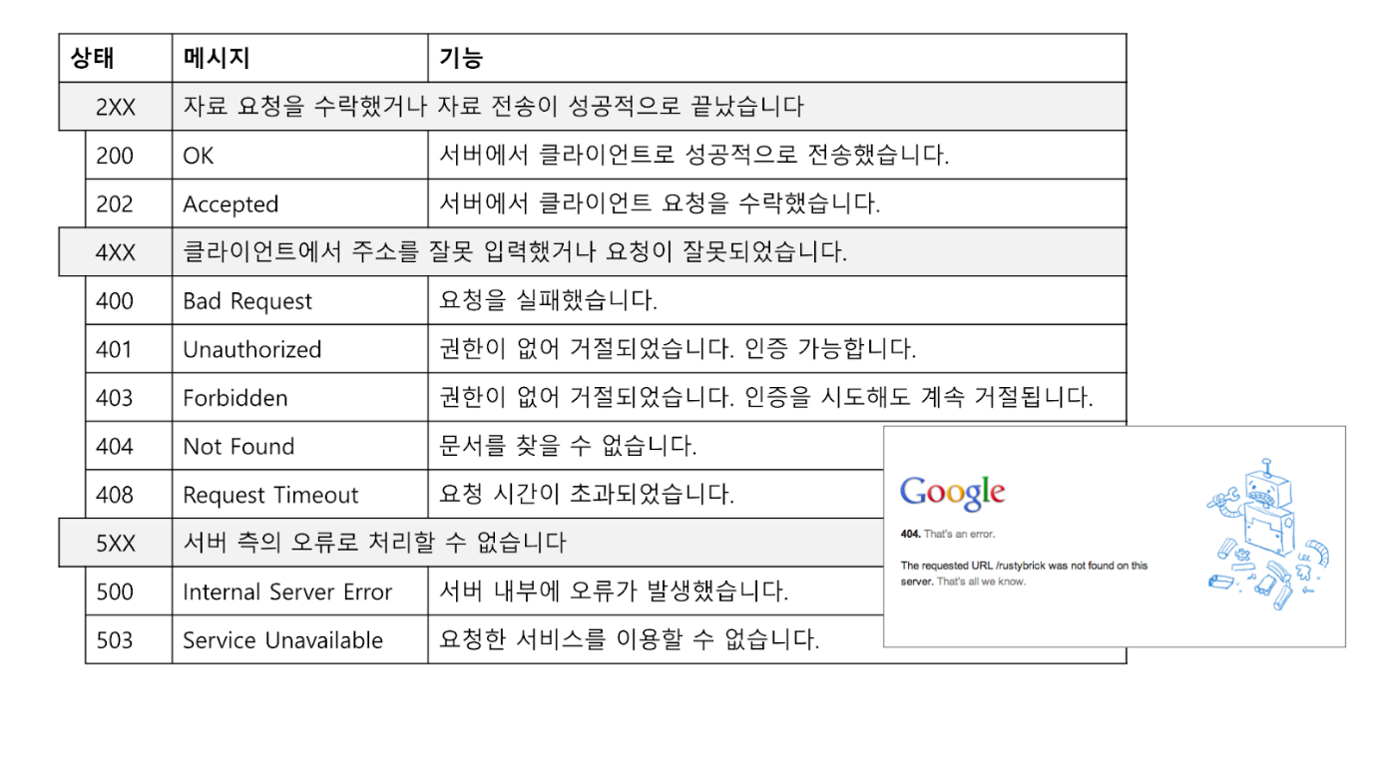

[[10분 테코톡] 코카콜라의 HTTP 메서드와 상태코드](https://www.youtube.com/watch?v=QcKEJFvPryI)



JSON

What is JSON?

JavaScript Object Notation (JSON)은 Javascript 객체 문법으로 구조화된 데이터를 표현하기 위한 문자 기반의 표준 포맷입니다.  
**웹 어플리케이션에서 데이터를 전송할 때 일반적으로 사용합니다**(서버에서 클라이언트로 데이터를 전송하여 표현하려거나 반대의 경우).

**JSON이 Javascript 객체 문법과 매우 유사하지만 딱히 Javascript가 아니더라도 JSON을 읽고 쓸 수 있는 기능이 다수의 프로그래밍 환경에서 제공됩니다.**

<https://developer.mozilla.org/ko/docs/Learn/JavaScript/Objects/JSON>

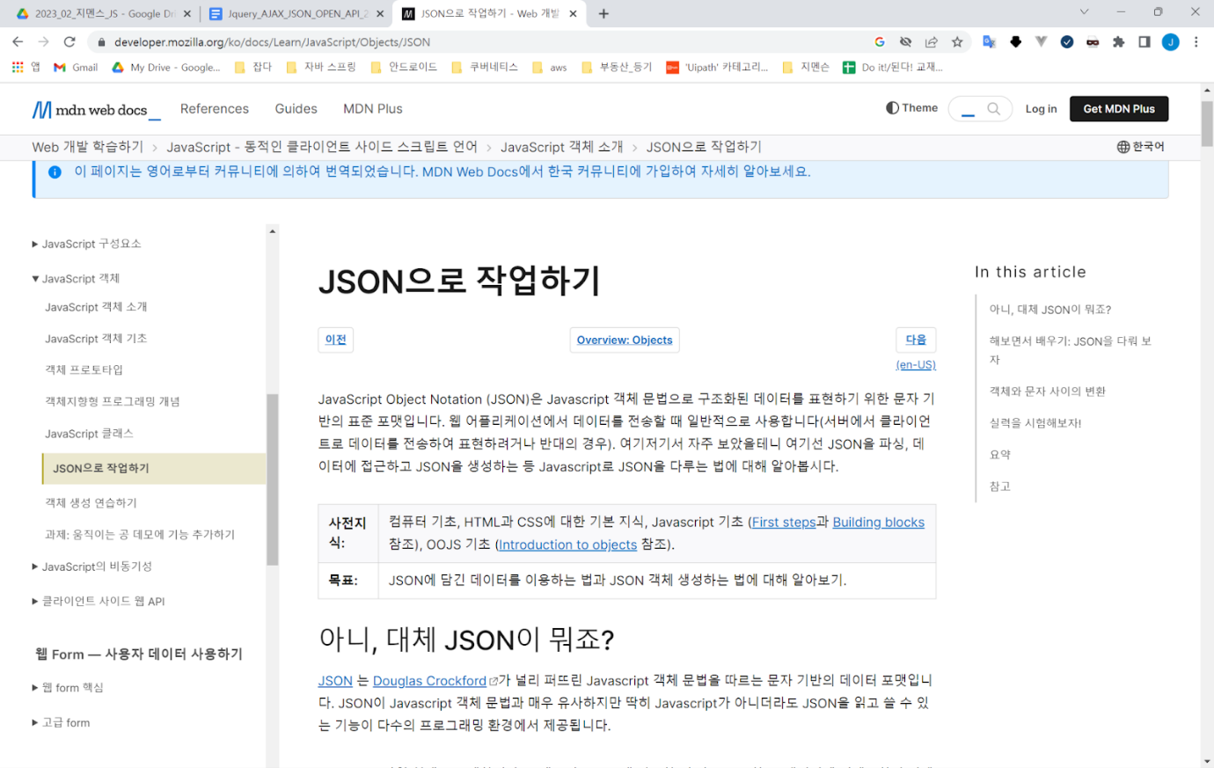

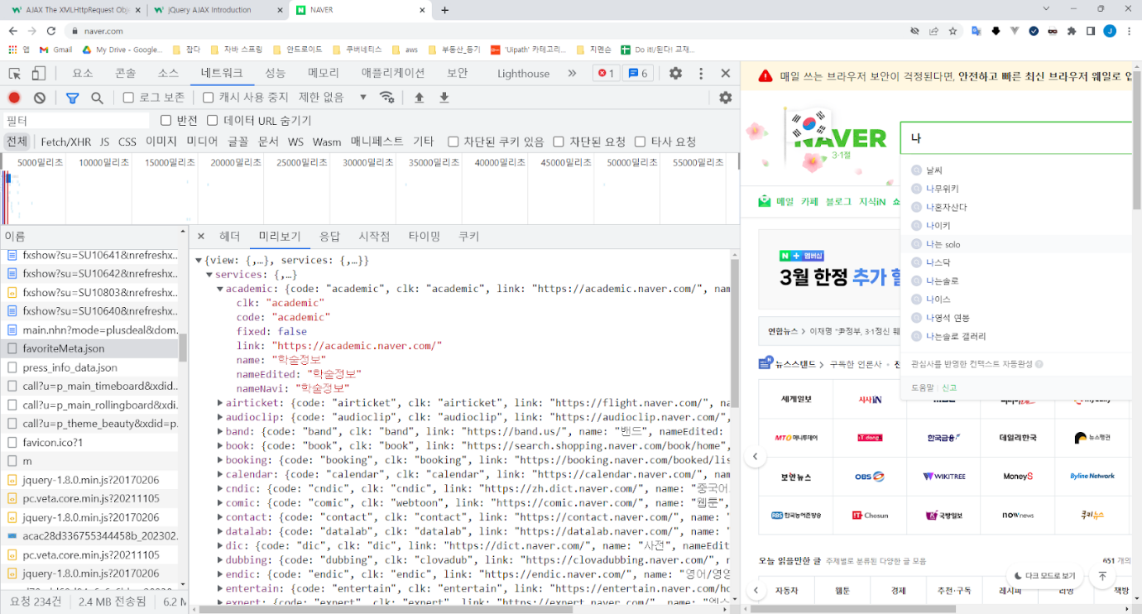

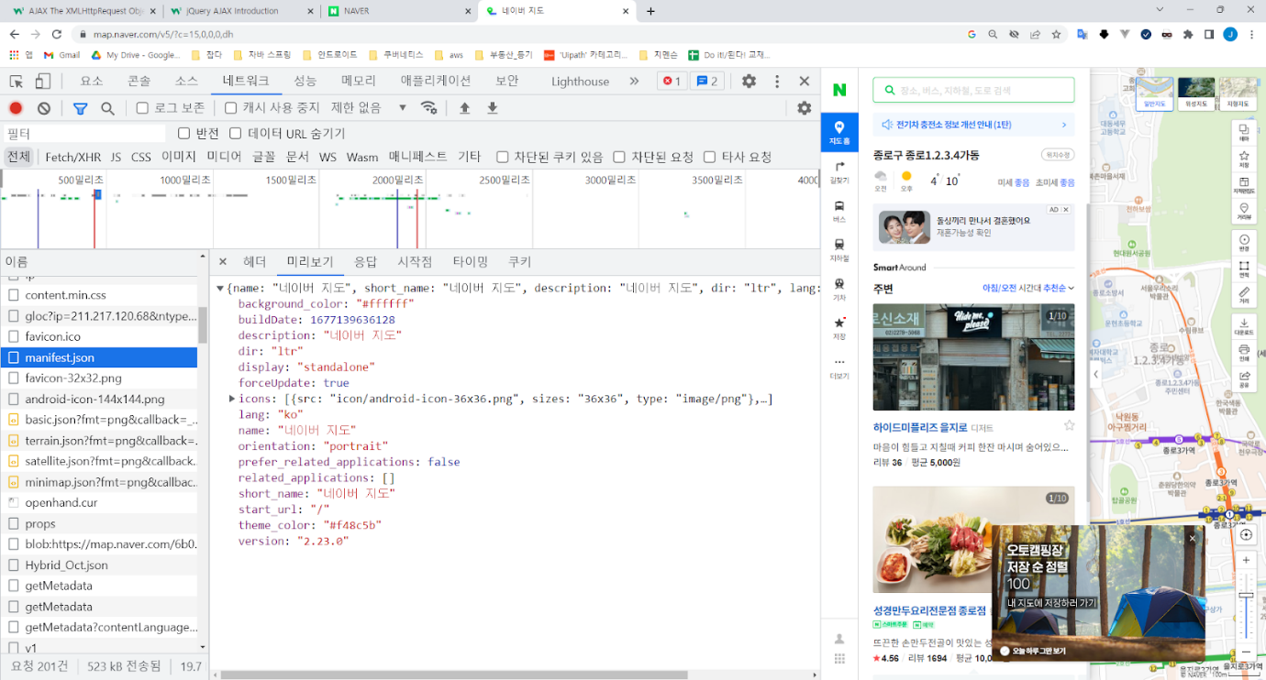

JSON vs XML

Both JSON and XML can be used to receive data from a web server.

JSON과 XML을 모두 사용하여 웹 서버에서 데이터를 수신할 수 있습니다

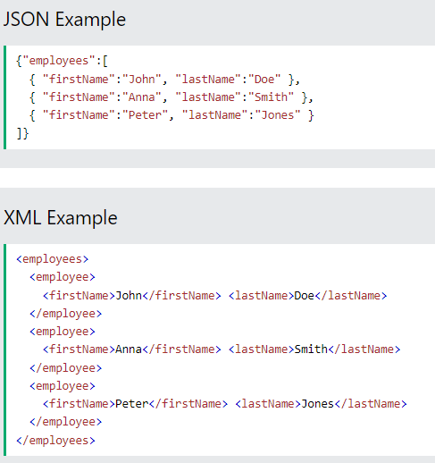

Why JSON is Better Than XML

XML is much more difficult to parse than JSON. JSON is parsed into a ready-to-use JavaScript object.

XML은 JSON보다 구문 분석하기가 훨씬 더 어렵습니다. JSON은 즉시 사용 가능한 JavaScript 객체로 구문 분석됩니다.

For AJAX applications, JSON is faster and easier than XML

AJAX 애플리케이션의 경우 JSON은 XML보다 빠르고 쉽습니다.

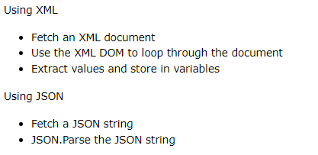

<https://www.w3schools.com/js/js_json_xml.asp>

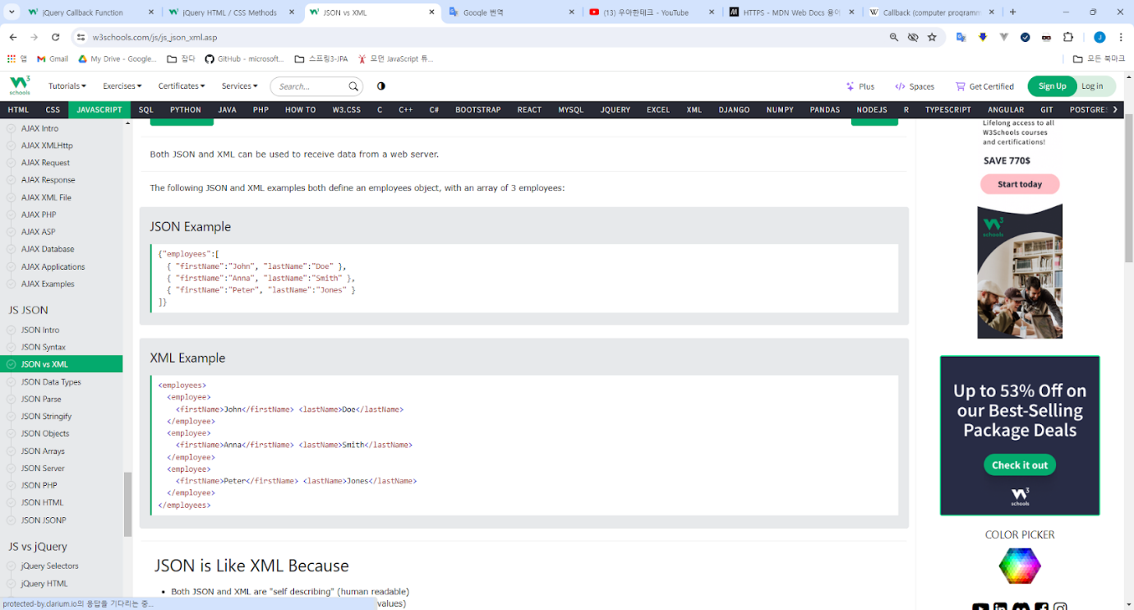

JSON Syntax

The JSON syntax is a subset of the JavaScript syntax.

JSON 구문은 JavaScript 구문의 하위 집합입니다.

JSON syntax is derived from JavaScript object notation syntax:   
Data is in name/value pairs   
Data is separated by commas   
Curly braces hold objects   
Square brackets hold arrays

JSON 구문은 JavaScript 객체 표기법 구문에서 파생됩니다.  
데이터가 이름/값 쌍으로 되어 있음  
데이터는 쉼표로 구분됩니다.

중괄호는 객체를 고정합니다.  
대괄호는 배열을 보유합니다.

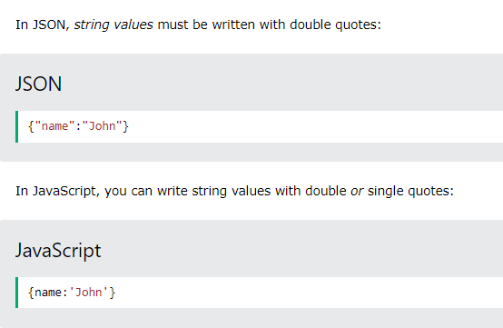

<https://www.w3schools.com/js/js_json_syntax.asp>

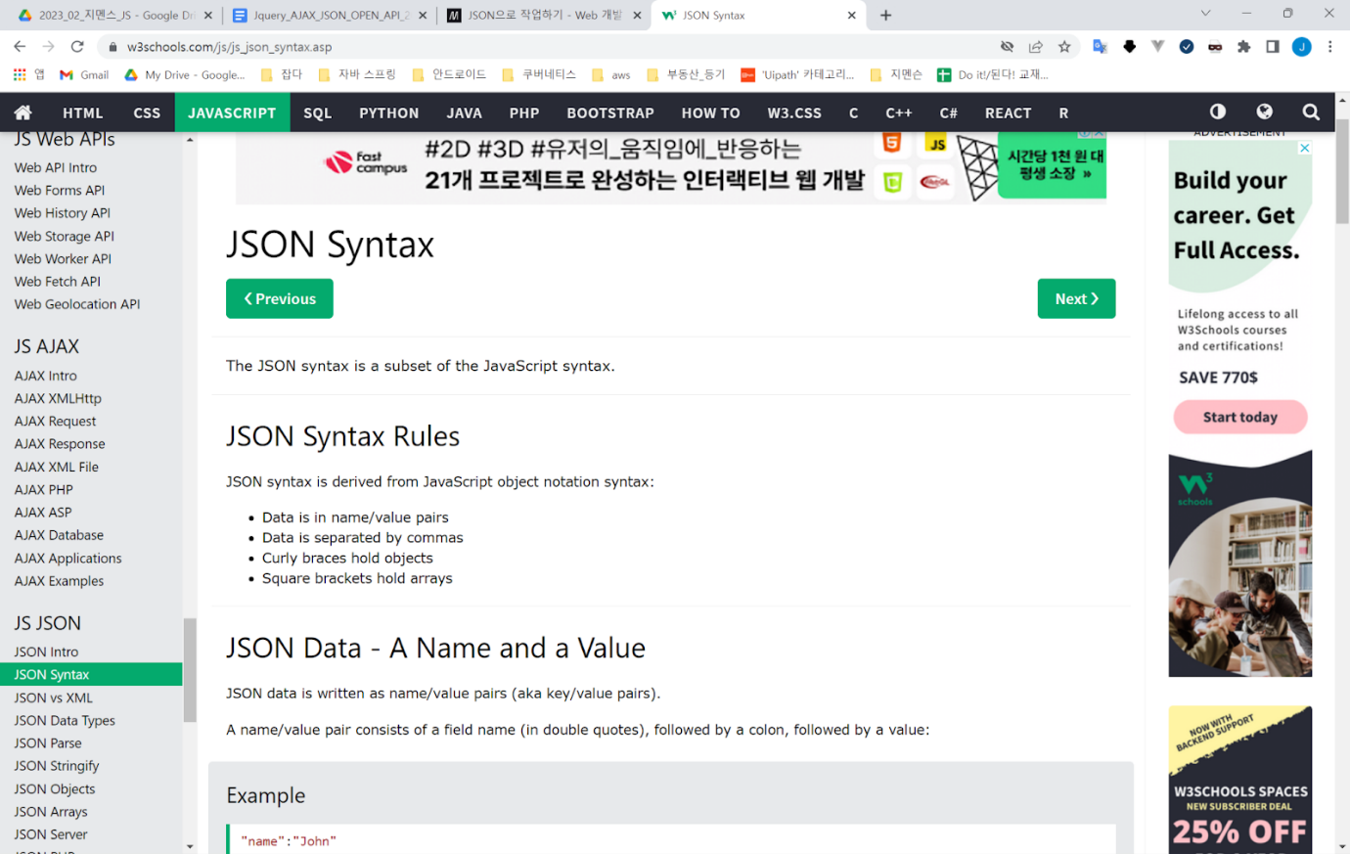

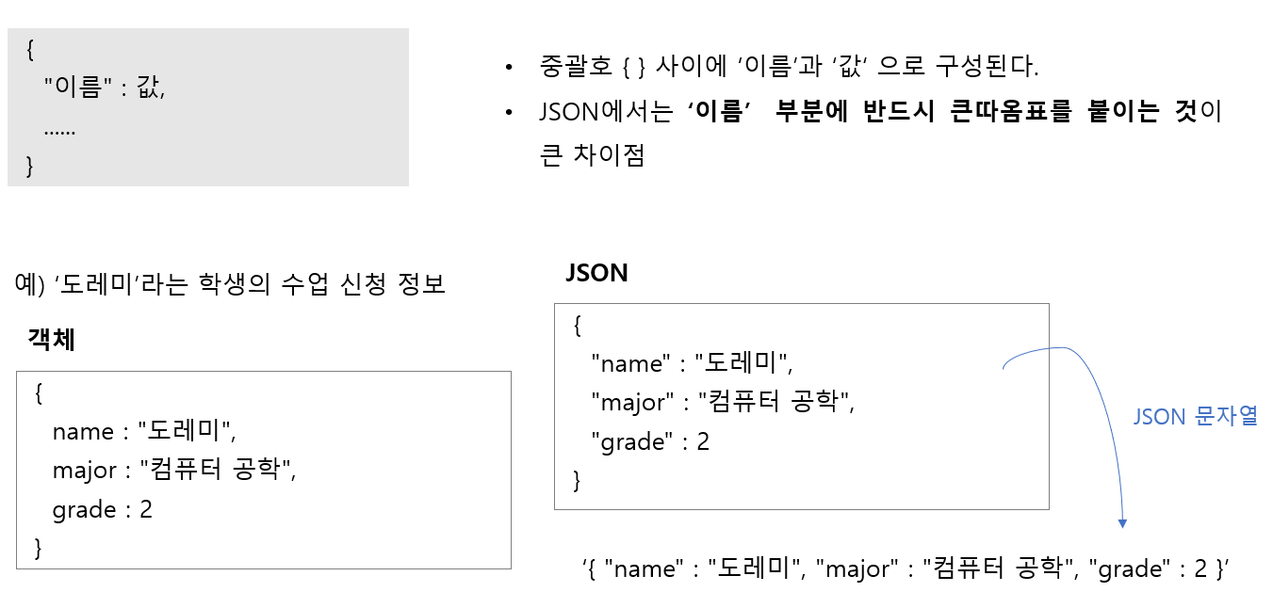

[Test] Sample Json 1

json_1.html

|  |
| --- |
| **<!DOCTYPE html>**  **<html lang="ko">**  **<head>**  **<meta charset="UTF-8">**  **<meta http-equiv="X-UA-Compatible" content="IE=edge">**  **<meta name="viewport" content="width=device-width, initial-scale=1.0">**  **<title>예외 처리</title>**  **</head>**  **<body>**  **<h1>json 예외 처리했을 때</h1>**  **<script>**  **let json = '{"grade": 3, "age": 25}';**  **let test = JSON.parse(json);**  **console.log(test);**  **console.log(test.grade);**  **console.log(`${test.grade}`);**  **console.log("${test.grade}");**        **try {**  **let user = JSON.parse(json);**  **if (!user.name) {**  **console.log("사용자 이름이 없습니다.");**  **//catch 에 err로 전달**  **throw "에러 사용자 이름이 없습니다.";**  **}**  **} catch (err) {**  **console.error(err);**  **//console.error(`error name : ${err.name}`);**  **//console.error(`error message : ${err.message}`);**  **}**  **</script>**  **</body>**  **</html>** |

**Open with server   
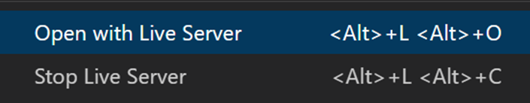**

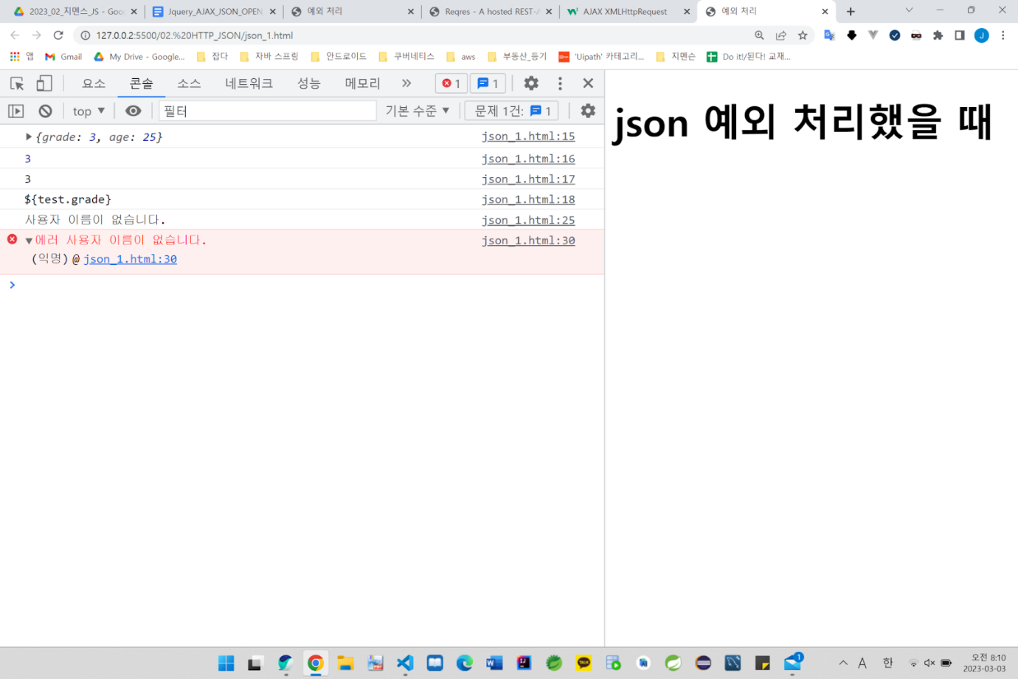

JSON Data Types

In JSON, values must be one of the following data types:

JSON에서 값은 다음 데이터 유형 중 하나여야 합니다.

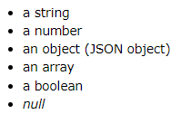

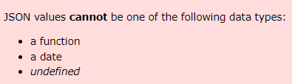

<https://www.w3schools.com/js/js_json_datatypes.asp>

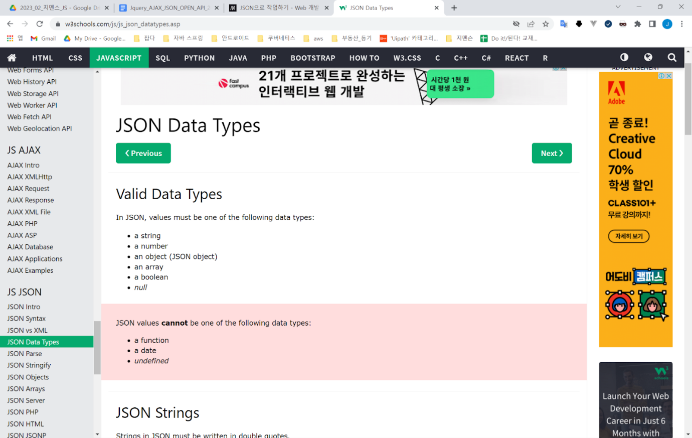

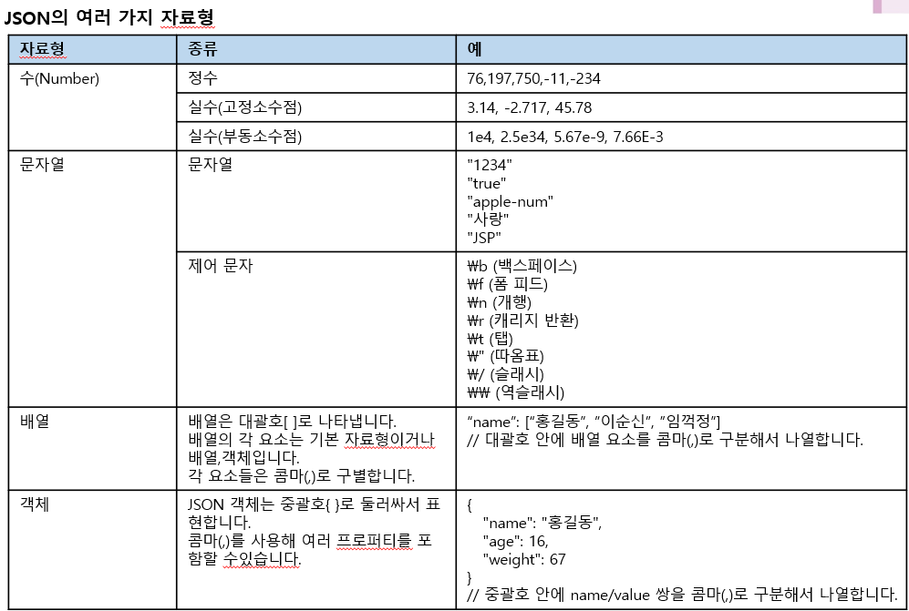

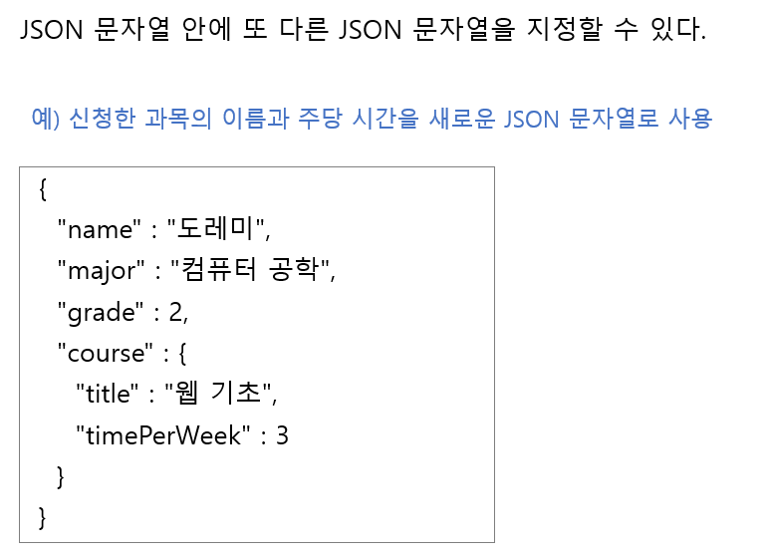

JSON.stringify()

A common use of JSON is to exchange data to/from a web server.   
When sending data to a web server, the data has to be a string. Convert a JavaScript object into a string with JSON.stringify().

JSON의 일반적인 용도는 웹 서버와 데이터를 교환하는 것입니다.   
**웹 서버에 데이터를 보낼 때 데이터는 문자열이어야 합니다.** JSON.stringify()를 사용하여 JavaScript 개체를 문자열로 변환합니다

https://www.w3schools.com/js/js_json_stringify.asp

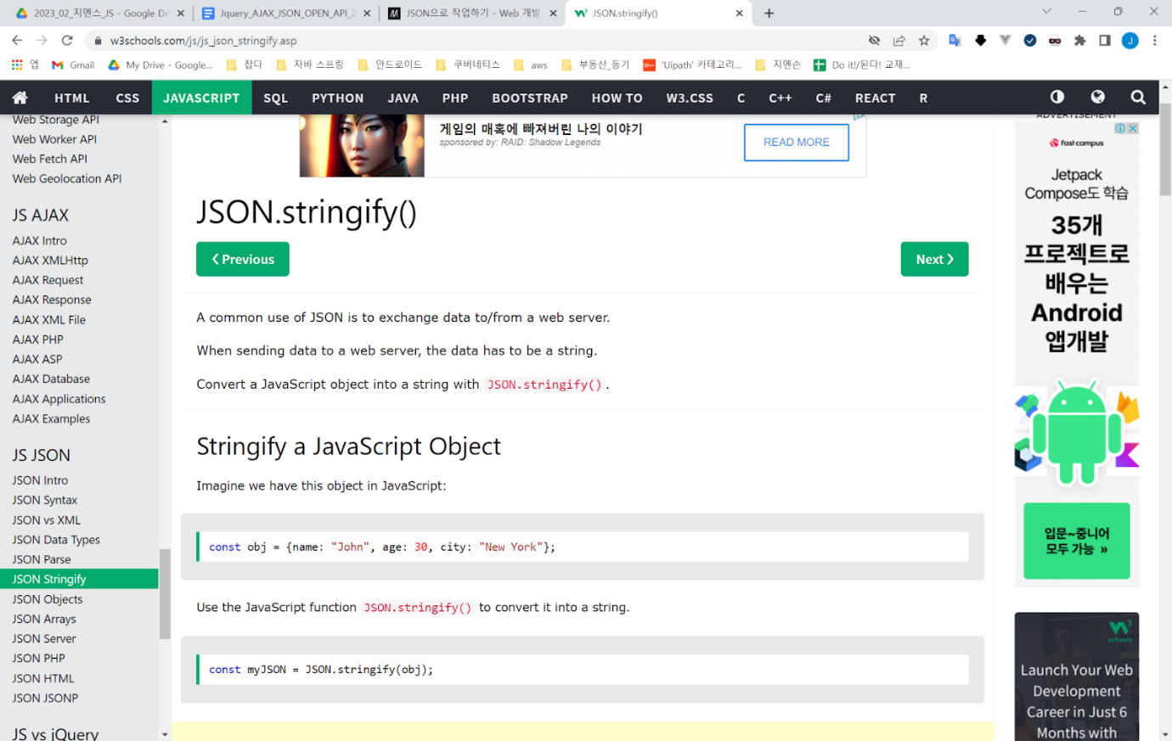

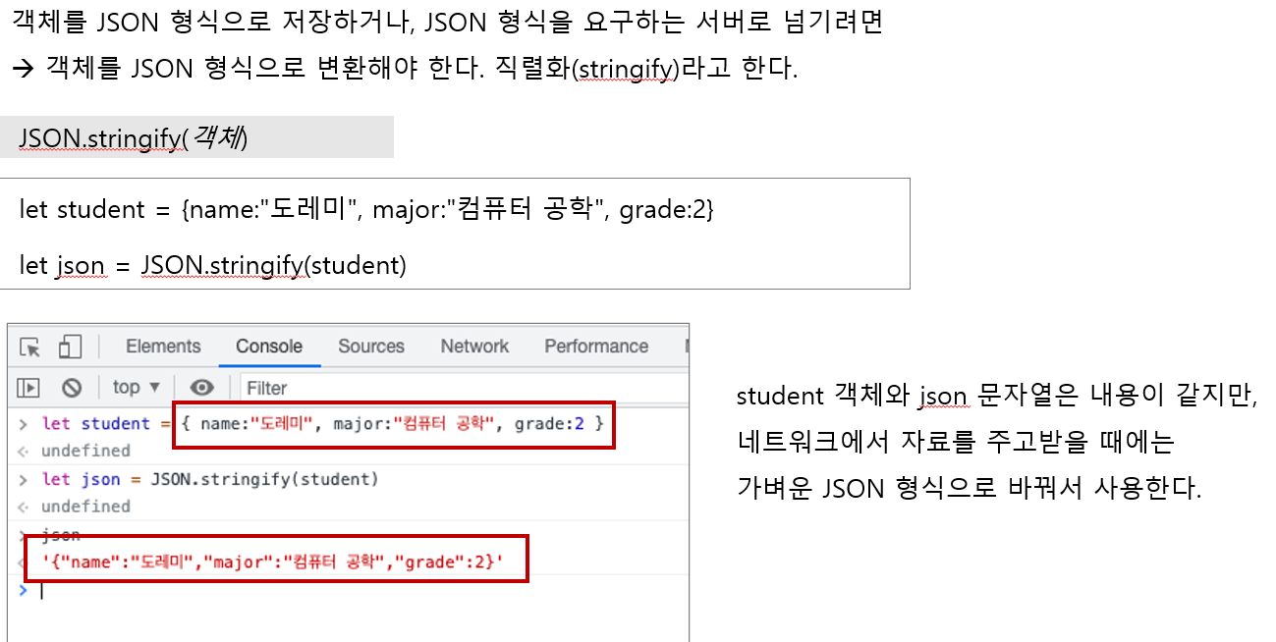

JSON.parse()

A common use of JSON is to exchange data to/from a web server.   
When receiving data from a web server, the data is always a string.   
Parse the data with JSON.parse(), and the data becomes a JavaScript object.

JSON의 일반적인 용도는 웹 서버와 데이터를 교환하는 것입니다.   
**웹 서버에서 데이터를 수신할 때 데이터는 항상 문자열입니다.**JSON.parse()로 데이터를 구문 분석하면 데이터가 JavaScript 객체가 됩니다.

<https://www.w3schools.com/js/js_json_parse.asp>

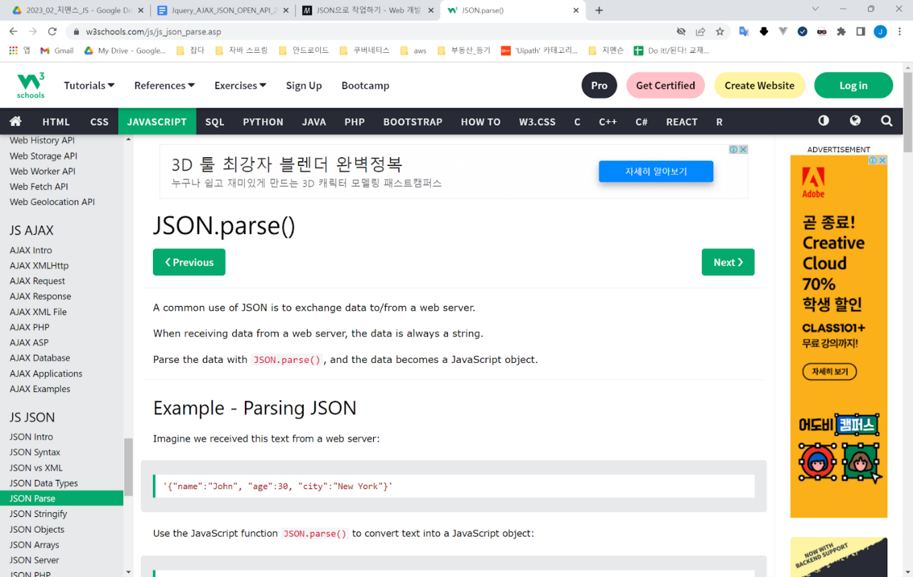

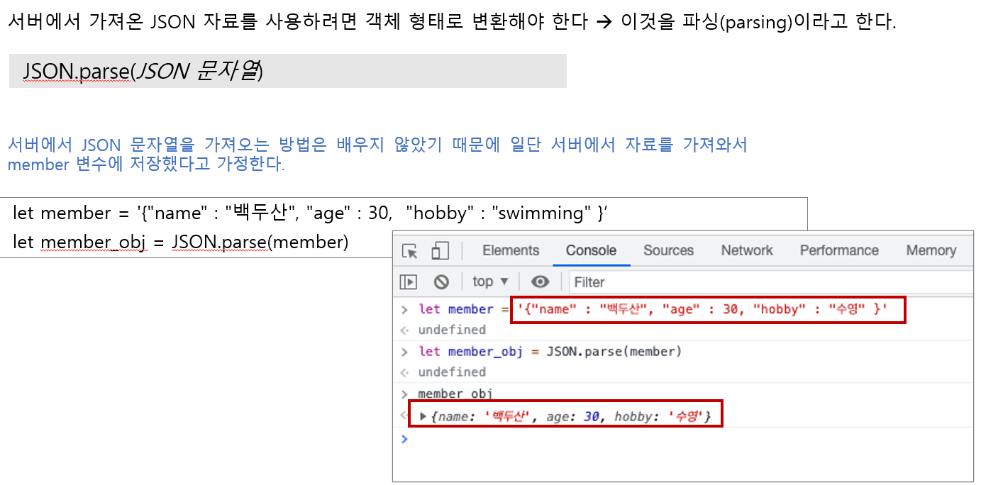

free REST API [JSON]

<https://reqres.in/>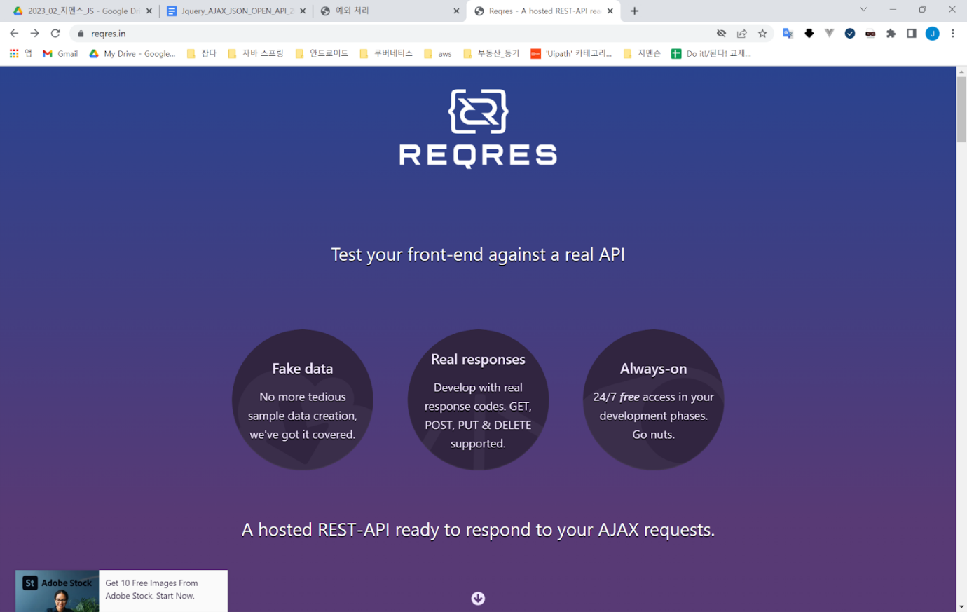

<https://reqres.in/api/products/10>

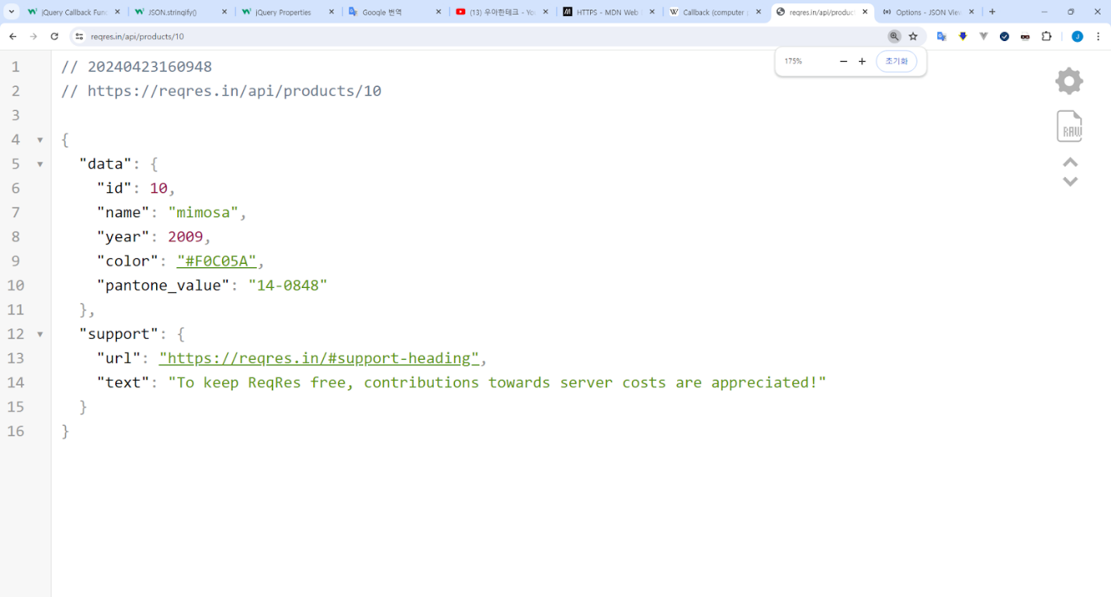

[Test] Sample Json 2

<https://reqres.in/api/products/10>

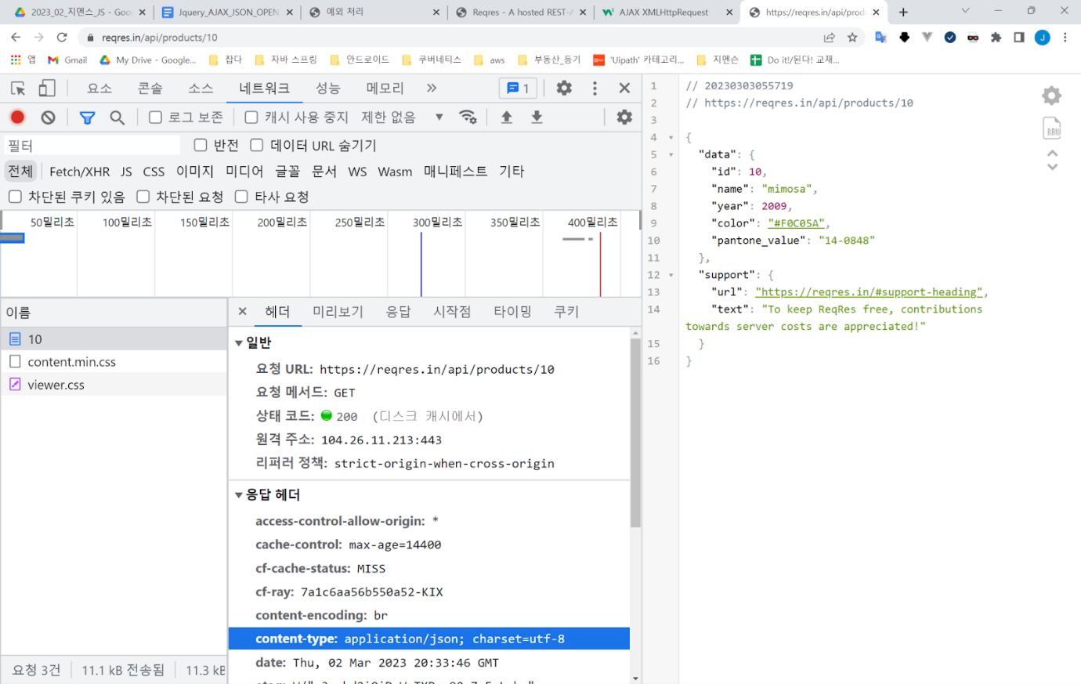

json_rest_2.html

|  |
| --- |
| **<!DOCTYPE html>**  **<html lang="en">**  **<head>**  **<meta charset="UTF-8">**  **<meta http-equiv="X-UA-Compatible" content="IE=edge">**  **<meta name="viewport" content="width=device-width, initial-scale=1.0">**  **<title>상품 정보 가져오기</title>**    **</head>**  **<body>**  **<div id="container">**  **<h1>상품 정보</h1>**  **<div id="result"></div>**  **</div>**  **<script >**  **//JSON 데이터 가져올 URL**  **const url = "https://reqres.in/api/products/10"**  **//DIV 태그 찾아서 할당**  **const result = document.querySelector("#result");**  **//AJAX 을 이용해서 데이터 가져오기 위한 준비**  **let xhr = new XMLHttpRequest();**  **xhr.open('GET', url, true); //HTTP GET 사용**  **xhr.send(); //요청 보냄**  **//JSON 데이터 전달되면 실행되는 부분**  **xhr.onreadystatechange = function () {**  **//HTTP 상태 코드 확인**  **if (xhr.readyState === 4 && xhr.status === 200) {**  **//JSON 데이터 JS로 가져오기**  **let product = JSON.parse(xhr.responseText);**  **//가져온 데이터 확인 차콘솔에 출력**  **console.log(product);**  **//div 태그에 내용 반영**  **result.innerHTML = `**  **<p>상품명 : ${product.data.name}</p>**  **<p>생산년도 : ${product.data.year}</p>**  **`;**  **}//end if**  **}**  **</script>**  **</body>**  **</html>** |

**Open with server   
**

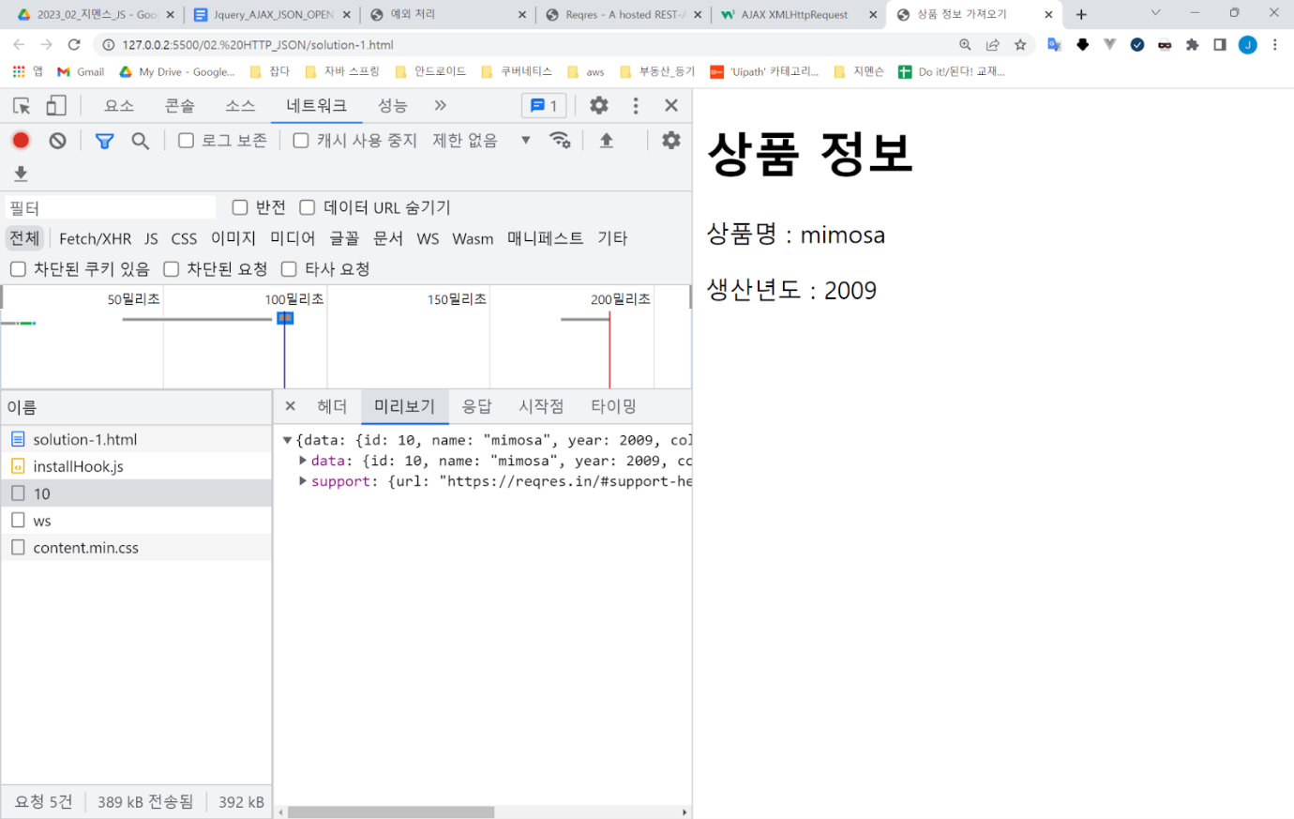

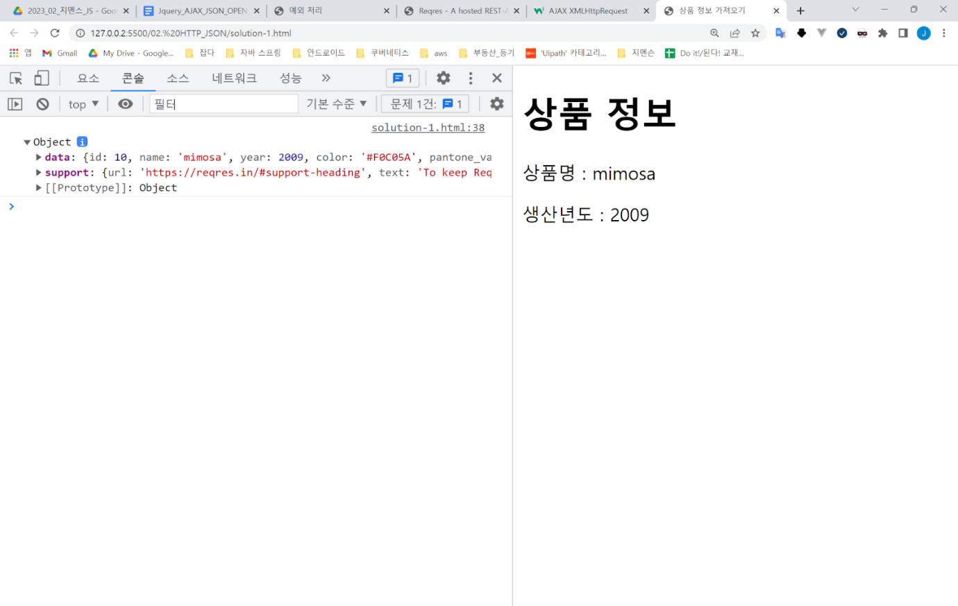

The XMLHttpRequest Object

All modern browsers support the XMLHttpRequest object.   
The XMLHttpRequest object can be used to exchange data with a web server behind the scenes. This means that it is possible to update parts of a web page, without reloading the whole page.

모든 최신 브라우저는 XMLHttpRequest 객체를 지원합니다.   
XMLHttpRequest 객체는 뒤에서 웹 서버와 데이터를 교환하는 데 사용될 수 있습니다.   
**이는 전체 페이지를 다시 로드하지 않고도 웹 페이지의 일부를 업데이트할 수 있음을 의미합니다**

<https://www.w3schools.com/js/js_ajax_http.asp>

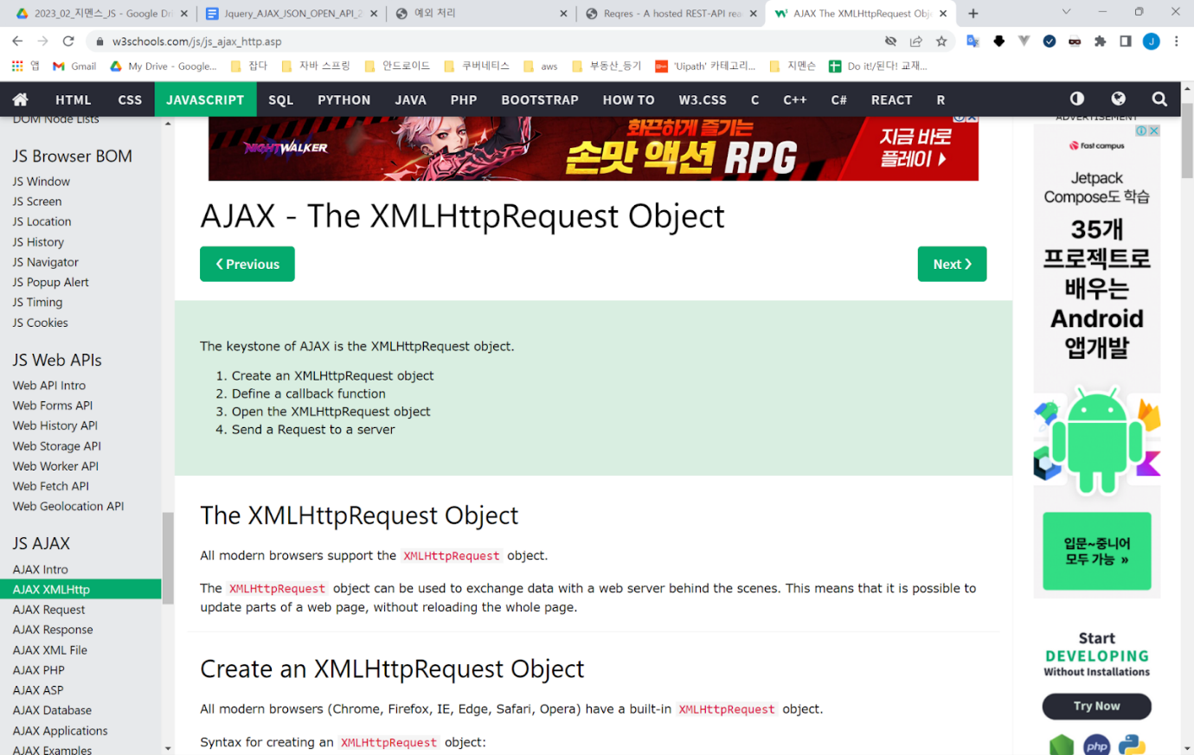

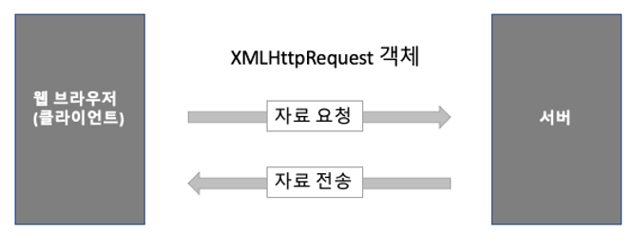

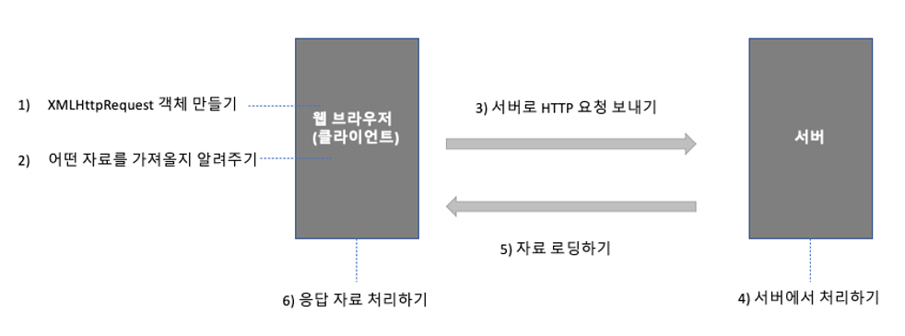

[Test] Sample Json 3

student.json

|  |
| --- |
| [    {      "name" : "도레미",      "major" : "컴퓨터 공학",      "grade" : 2    },    {      "name" : "백두산",      "major" : "철학과",      "grade" : 1    },    {      "name" : "홍길동",      "major" : "국문학과",      "grade" : 3    }  ] |

json_local_3.html

|  |
| --- |
| **<!DOCTYPE html>**  **<html lang="ko">**  **<head>**  **<meta charset="UTF-8">**  **<meta http-equiv="X-UA-Compatible" content="IE=edge">**  **<meta name="viewport" content="width=device-width, initial-scale=1.0">**  **<title>JSON</title>**  **<link rel="stylesheet" href="css/student.css">**  **</head>**  **<body>**  **<!-- JSON 데이터가 위치할 공간 -->**  **<div id="result"></div>**  **<script>**  **//AJAX 을 이용해서 데이터 가져오기 위한 준비**  **let xhr = new XMLHttpRequest();**  **//HTTP get 으로 현재 경로에 있는 student.json 열기**  **xhr.open("GET", "student.json");**  **xhr.send();**  **//JSON 데이터 전달되면 실행되는 부분**  **xhr.onreadystatechange = function () {**  **//HTTP 상태 코드 확인**  **if (xhr.readyState === 4 && xhr.status === 200) {**  **//JSON 데이터 JS로 가져오기**  **let students = JSON.parse(xhr.responseText);**  **//내용이 길어서 함수로 작성**  **renderHTML(students);**  **}//end if**  **};//end func..**  **function renderHTML(data) {**  **//빈 문자열 공간 생성**  **let output = "";**  **//넘어온 json 데이터 추출**  **for (let i of data) {**  **output +=**  **`**  **<h2>${i.name}</h2>**  **<ul>**  **<li>전공 : ${i.major}</li>**  **<li>학년 : ${i.grade}</li>**  **</ul>**  **<hr>**  **`;**  **}//end for**  **//div 찾아서 내용 넣기**  **document.getElementById("result").innerHTML = output;**  **}**  **</script>**  **</body>**  **</html>** |

**Open with server   
**

